МБДОУ «Детский сад №458 г. Челябинска»

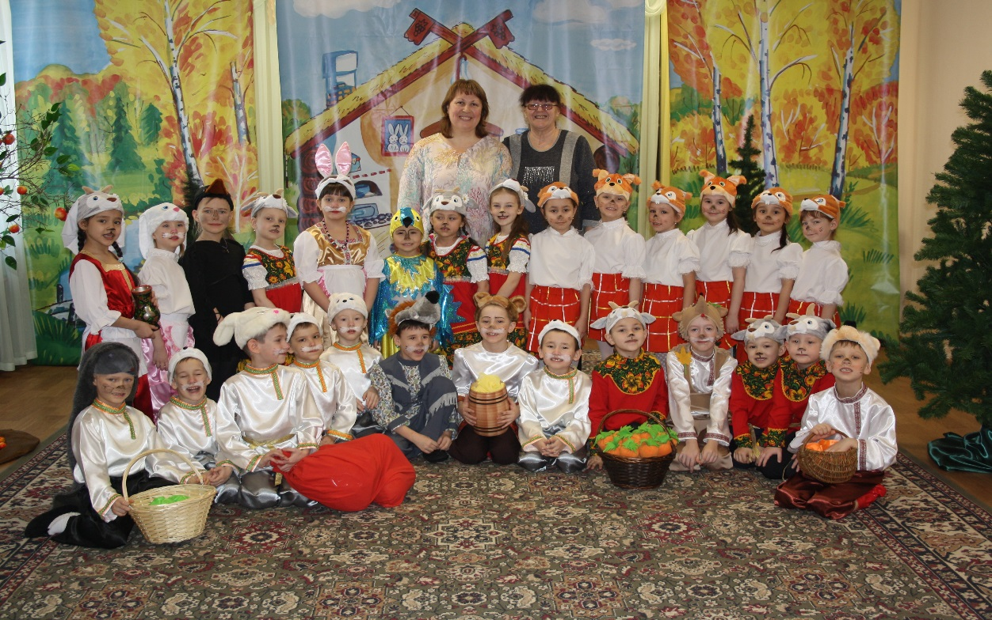

Сценарий музыкальной сказки

для старшего дошкольного возраста

по мотивам сказки В.Г.Сутеева

«Мешок яблок»

Выполнила:

Музыкальный руководитель

С.А. Лисенкова

2020 г.

Сценарий музыкальной сказки для старшего дошкольного возраста

по мотивам сказки В.Г.Сутеева

«Мешок яблок»

Цель: поддерживать устойчивый интерес к музыкально-театрализованной деятельности.

Задачи:

-развивать музыкально-драматические способности детей, добиваться активности и уверенности исполнения;

- способствовать раскрытию артистических талантов детей, закреплять умение к перевоплощению, используя художественно-речевые средства выразительности;

- воспитывать дружеские взаимоотношения между детьми, умение согласовывать свои действия с партнерами по сцене, желание помогать друг другу, формировать представление о доброте, добрых поступках.

Материал и оборудование:

декорации – дом, лес, яблоня с яблоками;

мешок с яблоками, стол, лавка, костюмы в народном стиле для персонажей сказки, музыкальные инструменты: деревянные ложки, металлофоны, колокольчики;

гостинцы – бочонок меда, орешки, корзинка с грибами, корзинка с овощами, кочан капусты, крынка молока.

Действующие лица:

Заяц, Зайчиха, зайчата

Ежик

Крот

Волк

Ворона

Медведь

Коза с козлятами

Белочки

Птичка-синичка

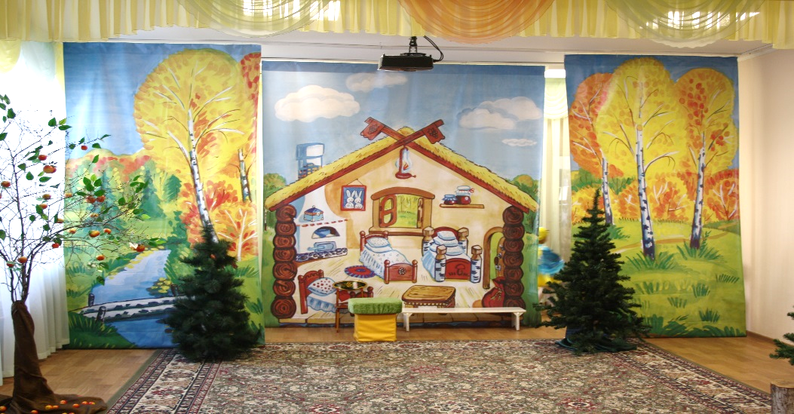

Пролог

Звучит музыкальный фрагмент «Вступления», 1 часть,

из мультфильма «Мешок яблок», муз. М. Зива.

Под музыку вылетает птичка-синичка, летает по лесу, появляется белочка, начинает рассказывать сказку.

Белочка: В далеком лесу, где безлюдно и тихо,

Жили-были папа-заяц и мама-зайчиха.

Жили они дружно в лесу под кусточком

С сыночками и лапочкой дочкой. Белочка убегает.

Картина 1

Дом Зайца. В нем – Заяц, Зайчиха и 5 Зайчат.

Зайчата: Мама, мама! Мы есть хотим!
Зайчиха: (вздыхает) Совсем в доме нашем пусто:
Ни морковки, ни капусты!
Что же делать? Как же быть?
Чем зайчаток мн кормить?
Заяц: Ничего! Я в лес сейчас пойду
И грибов для вас найду!
Зайчата: Папа в лес сейчас пойдет
И грибов для нас найдет!
Зайчиха: Где корзинка? Не пойму!..
Заяц: Я мешок с собой возьму!
Заяц берет мешок, машет зайчатам, идет в лес. Зайчиха с зайчатами уходят.
Картина 2

Звучит музыкальный фрагмент «Вступления», 2 часть,

из мультфильма «Мешок яблок», муз. М. Зива.
Заяц идет по лесу, ищет грибы.
Заяц: Тра-ля-ля… Целый день хожу пешком,
До сих пор с пустым мешком.
Детки-зайчатки, кушать хотят. Чем же мне кормить зайчат?
( вдруг он видит лесную яблоньку, подходит и радостно говорит).

Заяц: Да тут, яблонька стоит, и листочками шумит.
Вот порадую детишек, своих маленьких зайчишек. (берет в руки яблоко)
Яблочки на ней, как мёд! Так и просятся мне в рот!

(собирает в мешок яблоки и исполняет 1 куплет «Песенки Заяца», муз. М.Зива)
Заяц (поет): Ах, гостинцы хороши!
Будут рады малыши:
Ушастик, Пушистик, Звонок, Прыгунок,
Все по лавкам прыг да скок!
Четыре сыночка и лапочка дочка.

Заяц собирает яблоки в мешок. Появляется Ворона.
Музыкальное сопровождение: «Музыка для выхода персонажей сказки»,
муз. С. и Е. Железновых, СД №36 https://yadi.sk/d/D7KQggSfg5bkN

Ворона: Карр-карр! Безобразие, кошмар! Люди добррые! Что делается!
Если каждый будет рвать,
Яблок, где на всех набрать! Карр-карр!
Заяц: Да не бойся ты, ворона, нет большого здесь урона.
Яблок много - посмотри, хватит всем, иди – бери!
А у меня дома зайчата голодные.
Ворона: Карр! Карр! И чего ты носишься со своими зайчатами, вот придет волк и съест твоих зайчат!
Заяц: Кыш, ворона, ступай, откуда прилетела! Кыш!
Ворона: Смотри Косой, как бы твои зайчата не лопнули! Не в прок тебе будут яблочки! Карр…карр…

Ворона улетает. «Выход Медведя», муз. М.Зива.
Заяц тащит мешок с яблоками и упирается в Медведя
Заяц: Ой! Ой! Ой! Что-то мне мешает!
(поворачивает, видит Медведя и в ужасе падает)

Медведь: Чего испугался? Я медведь добрый, давай помогу! Падает руку Зайцу.
Что в мешке твоем дружок?
Заяц (испуганно): Яблок я набрал в мешок.
Дядя Миша, угощайся!
Заяц протягивает медведю яблоко
Медведь берет яблоко и пробует…
Медведь: Яблочки-то освежают! Сразу силы прибавляют!
Вкусно, что же тут сказать. Надо мне себе набрать.

Медведь еще берет одно яблоко
Медведь: Что ж спасибо. Оставайся.
Заяц: Кушай на здоровье!
Медведь уходит, Заяц берёт мешок, идет дальше в лес.
На полянку выбегают Коза с козлятами, веселятся и поют литовскую народную песню «Козлята»

Козлята: Мы – козлята, бе-бе-бе, бе-бе-бе, бе-бе-бе,
Мы гуляем на лужке, на лужке.

Исполняют р.н.песню «Жил-был у бабушки серенький козлик»
Подыгрывают себе на ложках
В конце песни козлята плачут, Коза их успокаивает.
Коза: Козлятки-ребятки, вы что, плачете?
Козлята: Козлика жалко.
Коза: Гулял бы он без опаски, а ну-ка не плачьте, вытрите глазки.
Козлята: А за что, волк козленка скушал?
Коза: Потому что он бабушку не слушал!
Козлята: А мы свою бабушку слушаемся. Складывают ложки в корзинку

На поляну выходит Заяц
Козлята: Здравствуйте, дядя Заяц!
Заяц: Здравствуйте, козлятки-ребятки.
Угощайтесь яблочками!
Козлята: Спасибо, дядя Заяц! (Заяц угощает козлят яблоками)
Заяц: Кушайте, на здоровье! Козлята убегают.
Под музыку выбегают Белочки
« Выход персонажей сказки» https://yadi.sk/d/4iLtwubwg5g6c
«Песня белочки», муз. В.Шаинского, сл.М.Пляцковского.

Исполняют Оркестр
р.н.песня «Во саду ли, в огороде» - обр. Н.А.Римского-Корсокова
играют на музыкальных инструментах: колокольчиках, металлофонах.

Белки вместе: Здравствуйте, дядя Заяц!
Заяц: Здравствуйте, бельчатки-ребятки.

1 Белка: Дядя заяц, дорогой. Что несешь в мешке с собой?
Заяц: Деткам-зайчикам мохнатым яблок я несу, бельчата.
2 Белка: Дядя заяц, угости. Нам до яблок не дойти.
Заяц: Угощайтесь, малыши, яблочками от души.
3 Белка: Какие они большие!
4 Белка: А какие ароматные!
Белки вместе: Спасибо Дядя Заяц!
Заяц: Кушайте на здоровье!

Белки убегают, музыкальное приложение «Кукляндия» CD 1,
выходит Ёж с корзиной,
исполняет «Песенку Ежа», муз. Н. Дубовой.
Ёж: (поет) Прямо по дорожке я качусь как мяч,
Маленькие ножки не пускают вскачь.
Острые иголки я свои люблю,
Берегитесь волки, больно уколю! (видит Зайца)
Ёж: Здравствуй заяц!
Заяц: Здравствуй, Ёж. Далеко ли ты идешь?
Ёж: За грибами в лес иду, да вот что-то не найду.
Есть хотят мои ежата, скрылись все грибы куда-то.
Заяц: Яблок я набрал мешок! Угощу тебя, дружок!
Заяц хлопает Ежа по плечу и отпрыгивает
Заяц: Ой! Что ты Еж, такой колючий?
Ёж: Это я на всякий случай.
Знаешь, кто мои соседи?
Волки, лисы и медведи.
Заяц угощает Ежа яблоками
Ёж: Спасибо, Заяц, мой сосед. Побегу я на обед!
Заяц – Кушай на здоровье!
Еж уходит. Заяц идет дальше. Появляется Крот,
музыкальное приложение «Кукляндия» CD 2
Крот исполняет песню «Я богатый крот», муз. Г.Крыловой, сл . А.Крылова.

Песня Крота
Я богатый крот и важный
Землекоп такой отважный,
Я прорыл тоннель большущий,
Чтоб вас в гости пригласить.
Я богатый крот и важный
Землекоп такой отважный,
Заходи в мою нору, овощами угощу!
Крот: Ой! Кто тут?
Заяц : Это я, Заяц!
Крот: А, здравствуй, косой! Давненько мы с тобой не виделись! А чем это так вкусно пахнет?...Яблоками?
Заяц: Угадал, Крот. Попробуй яблочко! Угощает Крота яблоком
Крот: Спасибо друг, скоро увидимся.
Заяц: Кушай на здоровье!
Крот уходит. Летит Ворона.
Музыкальное сопровождение: «Музыка для выхода персонажей сказки»,
муз. С. И Е. Железновых, СД №36 https://yadi.sk/d/D7KQggSfg5bkN
Ворона: Карр! Карр! Смотрите! Яблоки все, раздарил. А меня – Ворону, птицу, угостить забыл?
Заяц: Вот последнее возьми. (достает из мешка последнее яблоко)
Ворона: Очень надо. Сам бери.
Не люблю их с детства я. Пусть их ест твоя семья.
Заяц: (заглядывает в мешок) А мешок то мой пустой.
Что же мне нести домой?
Ворона: Ну, что Заяц, доплясался! Карр-карр!
Что без яблочек остался! Карр-карр!
Что делается? К родным голодным зайчатам идёт. И пустой мешок несёт!
Заяц: Я обратно в лес пойду, еще яблок наберу! Заяц убегает
Ворона: Да куда же ты? Постой!
За яблоками, глупый, собирается!
Да там тебя уже Волк дожидается! Ворона улетает

Звучит тема Волка из мультфильма «Мешок яблок», муз. М.Зива,
Появляется Волк исполняет песню из «Трёхгрошовой оперы»,
муз. К.Вайля, рус. пер. Ю.Энтина.

Волк: (поет) Не летите в небе, гуси, серый дождь не мороси!
Бродит пища в волчьем вкусе, а попробуй ухвати!
Я – голодный, одинокий, из последних сил рычу – ррр!
Если кто мне попадется, сразу – мигом проглочу!

Волк: О-о-о! Яблонька! (берет яблоко, откусывает, бросает) Кислятина!
Придется лечь голодным!

Волк ложится под яблоню, нога на ногу.
Выскакивает Заяц, видит Волка, кричит
Заяц:– Ой! Ой, Волк!
Волк: Ааа! Заяц! Что здесь надо? Что пришел?
Место сытное нашел?
Заяц: (испуганно): Я-я-яблочек хочу набрать, буду деток угощать.
У меня дома зайчата голодные.
Заяц исполняет 2 куплет «Песенки Зайца», муз. М.Зива.
Заяц: (поет)
Плохо детям без отца,
Будут плакать без конца.
Ушастик, Пушистик, Звонок, Прыгунок,
Все по лавкам прыг да скок.
Четыре сыночка и лапочка дочка.
Волк: Очень интересно! Четыре сыночка и дочка!
Заяц: Да нет, и лапочка дочка.
Волк: Очень интересно.
Значит, яблочки ты любишь?
Заяц: Да люблю, ты тоже будешь?
Нет, я зайцев обожаю. С яблоками запекаю. Ага, попался!
Заяц: Спасите, помогите!
Волк бежит за Зайцем
Звучит фрагмент музыки темы «Погоня» из балета «Чиполлино»,
муз. К. Хачатуряна
Волк: Ага, попался!
Заяц: Нет, Волк, это ты попался!
Заяц бросает на Волка пустой мешок и убегает.
Волк: Ой! Ой-ой!
Волк кричит, машет руками и убегает.
Картина 3
Дом зайца, в доме сидит Зайчиха рассказывает зайчатам сказку «Теремок»
1 Зайчонок: Мама, мама, скоро папа придет?
Зайчиха: Скоро, скоро, слушайте, сказку зайчатки-ребятки!
Стоит пенек, на пеньке теремок, а в теремке живут мышка, лягушка, ежик да
петушок-золотой гребешок.
2 Зайчонок: Мама, мама. я есть хочу! (и я, …и я…)
Зайчиха: Сидите смирно, зайчата, вот придет папа Заяц, будем обедать.

Под музыку « Выход персонажей сказки» https://yadi.sk/d/4iLtwubwg5g6c
выбегают Белочки с корзиной орехов
Стучат в дверь.
Зайчата: Ура! Папа пришел, папа, пришел!
Зайчиха: Кто там?

Белки: Это мы - Белочки!
Зайчиха открывает дверь и видит белочек
Белки: Вам от беличьей семьи мы орешки принесли.
Зайчиха: Вот спасибо, бельчата. Берет корзину с орешками

Появляется Ёж с корзиной грибов, стучит в дверь.
Ёж: Здравствуйте, Зайчиха-мать. Мне бы зайца повидать.
Зайчиха: Он с утра не возвращался, как бы волку не попался.
Ёж: Он придет. Вы не грустите, вот, грибочком похрустите.
Зайчата: Спасибо, дядя Ёжик.
Появляется Коза, стучит в дверь.
Зайчиха: Кто там?
Коза: Это я – Коза, молочка вам принесла, и капусту для зайчат.
Зайчата: Спасибо, тетушка Коза.
Появляется Крот с полной корзиной овощей
Зайчиха: Ой, а кто же тут еще?
Крот: Заяц щедрый здесь живет?
Зайчиха: Да живем мы всей семьей,
Зайца ждем, с утра домой.
Крот: Значит верно я копал. Куда надо я попал.
Вот возьми себе на щи, с огорода овощи.
Зайцу передай привет. Пусть заглянет на обед.
Зайчата: Спасибо, дядя Крот.
Зайчиха: Зайчата, скорее садитесь, вижу в окошко папа идет!

Звучит фрагмент музыки темы «Погоня» из балета «Чиполлино»,
муз. К. Хачатуряна
Заяц бежит домой, торопиться, вбегает и кричит.
Заяц: Зайчатки-ребятки!
Зайчата: Ура! Наш папочка пришел,
Ты что-нибудь для нас нашел?
Зайчиха: Ну-ка тише, марш за стол.
Где ты был, Зайчонок мой?
Что случилось-то с тобой?
Заяц: Дверь скорее запирайте, никому не открывайте.
Ничего я не принес. Еле-еле хвост унес.

Раздается громкий стук в дверь
Заяц: Ах! Спасайтесь, это – Волк!
Зайчиха: Быстро прячьтесь все под стол!
Входит Медведь с бочонком меда
Медведь: Эй! Где вы все? Открывайте!
Заяц, я принес тебе медок.
Свежий, сладкий, ешь дружок.
Зайчата: Спасибо Дядя Миша!

Заяц удивляется всем припасам

Заяц: Что за чудо из чудес!
Да ведь здесь почти весь лес.
Зайчиха: И орехи, и грибы, и капуста, и бобы.
Вот так звери, все щедры!
Вам спасибо за дары!

Зайчата исполняют 3 куплет «Песенки Зайца», муз. М.Зива

Зайчата: Ах, гостинцы хороши!
Ешьте, ешьте, малыши:
Ушастик, Пушистик, Звонок, Прыгунок –
Все по лавкам скок-поскок!
Четыре сыночка и лапочка дочка!
Влетает Ворона.
Ворона: Кар-кар! А мне никто, никогда, такую песню не споет.
Четыре сыночка и лапочка дочка… (плачет)
Ничего не понимаю, век по лесу я летаю.
Ну, ты Заяц удивил, где припасы раздобыл?

Заяц: Ты запомни Ворона-птица.
В щедрости ведь клад таится.
Если сделать раз добро
Втрое в дом войдет оно!
Эпилог

Звучит музыкальный фрагмент «Вступления», из мультфильма «Мешок яблок», муз. М. Зива.
Под музыку вылетает птичка-синичка, выводит всех героев сказки.
Выходит Белочка

Белочка: Сказки нас учат добрыми быть,
Крепко дружить и дружбу ценить,
Слабым во всем и всегда помогать
И малышей не обижать!

Звучит фрагмент «Финал сказки», муз. М. Зива.
Все герои сказки берутся за руки и выходят на поклон

